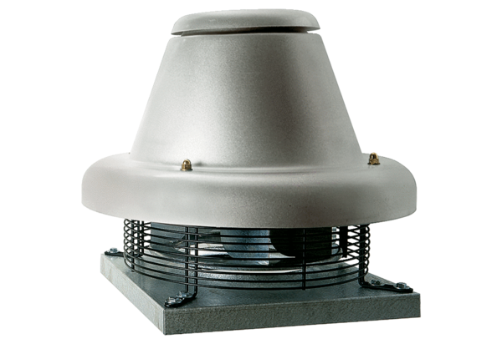Odśrodkowy wentylator dachowy DRD HT 75/6Opakowanie jednostkowe: 1 sztukaAsortyment: C
Numer artykułu: 0073.0018Producent: MAICO

